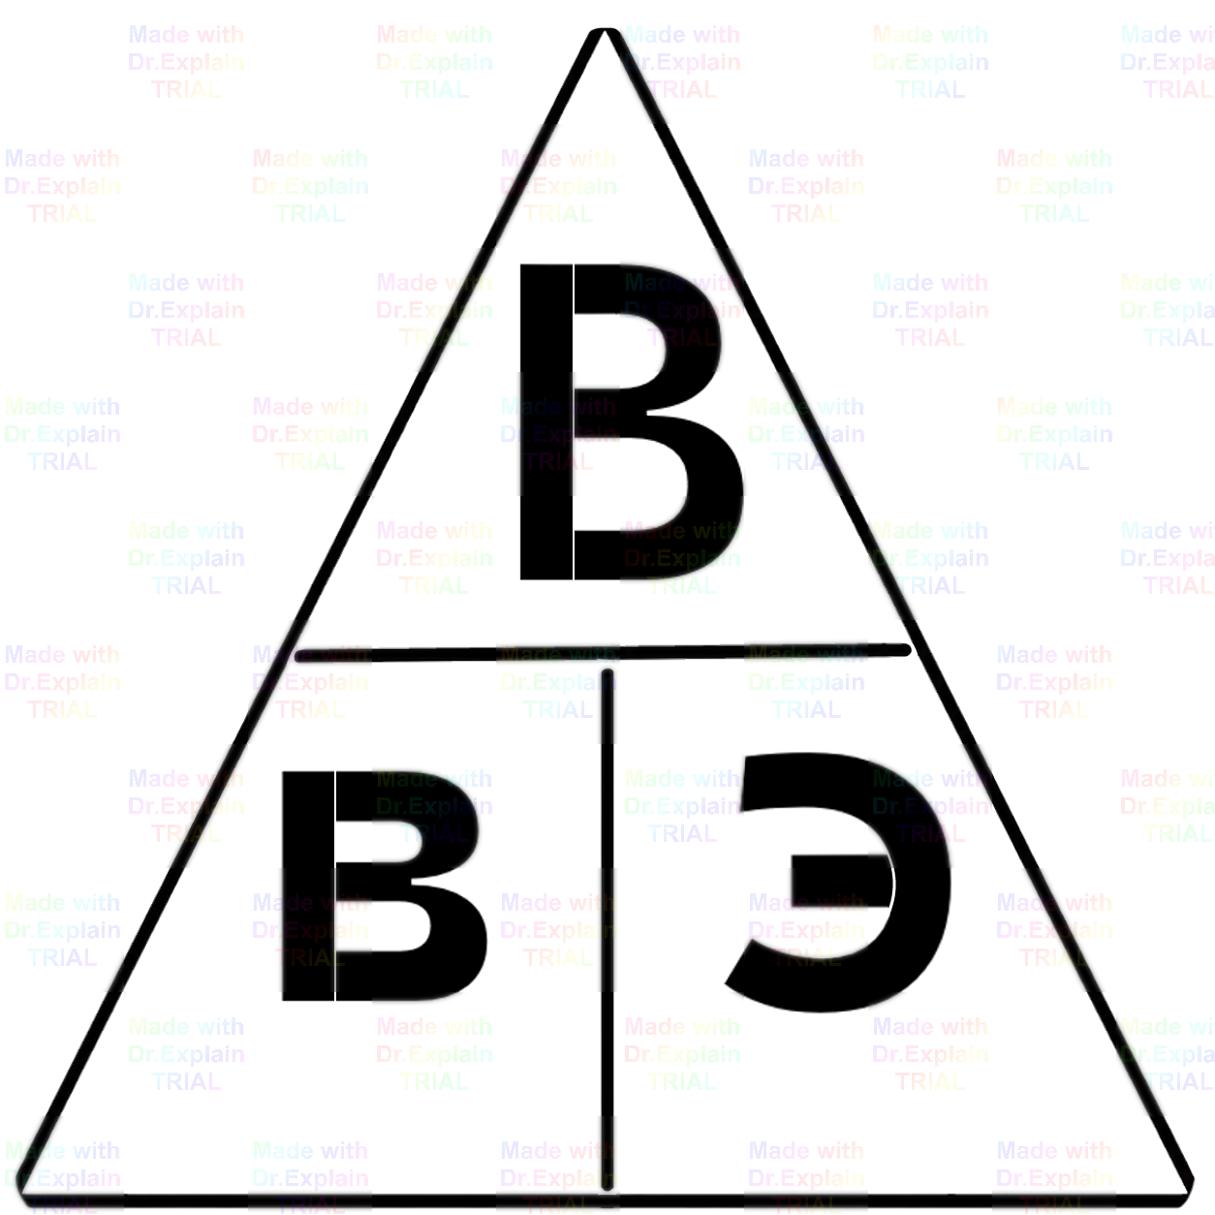

Вычисления в электродинамике

Руководство пользователя
2026
Оглавление
Обзор возможностей программы 3
История версий 4
Системные требования 5
Начало работы 6
Основные понятия и термины 7
Установка 8
Настройка 9
Запуск 10
Пользовательский интерфейс 11
Главное окно программы 12
Второе окно программы 13
Третье окно программы 14
Четвёртое окно программы 15
Пятое окно программы 16
Шестое окно программы 17
Седьмое окно программы 18
Режимы работы 19
Работа с Программной 20
Частые вопросы (FAQ) 21
Лицензия 22
Виды лицензий 23
Лицензионное соглашение 24
Контактная информация 25

Обзор возможностей программы.
а) «Вычисления в электродинамике» — это программное обеспечение (оконное приложение), который помогает студентам, преподавателям и учащимся решать типовые физические задачи из раздела «Электродинамика» при помощи автоматических вычислений по заданным формулам и дает точный числовой результат за доли секунды
б) Вычисления в электродинамике предназначены для автоматизации расчётов по шести базовым формулам постоянного тока;
в) Использования в учебном процессе и самостоятельной проверке заданий, типовые задачи, решаемые с помощью «Вычисления в электродинамике»:
- Расчёт силы тока, напряжения или сопротивления по закону Ома;
- Определение мощности электрического тока;
- Вычисление работы электрического тока;
- Расчёт сопротивления проводника по удельным параметрам;
- Нахождение общего сопротивления при последовательном соединении резисторов;
- Нахождение общего сопротивления при параллельном соединении резисторов.
г) Основными выгодами от использования «Вычисления в электродинамике» являются:
- Исключение арифметических ошибок и опечаток при ручном счёте;
- Экономия времени на выполнение большого числа однотипных вычислений;
- Простой, интуитивно понятный интерфейс, не требующий обучения;
- Возможность работы на любом компьютере под управлением Windows без дополнительных программ.

История версий:
а) «Вычисления в электродинамике» версия 1 добавлено:
- Программная реализация автоматизированного расчёта по шести физическим формулам (закон Ома, мощность тока, работа тока, сопротивление проводника, последовательное и параллельное соединение резисторов);
- Графический пользовательский интерфейс с главным меню выбора задачи и формами ввода/вывода;
- Проверка корректности вводимых данных с выводом информативных сообщений об ошибках.
б) Улучшено:
- Единый стиль оформления окон и элементов управления для удобства восприятия;
- Обработка исключительных ситуаций (деление на ноль, нечисловой ввод) для стабильной работы приложения.

Системные требования
а) Для стабильной и эффективной работы вычислений в электродинамике рекомендуется использовать следующую конфигурацию:
- Частота процессора (CPU): от 1 GHz
- Количество ядер процессора (CPU): 1 или более
- Объём оперативной памяти (RAM): 1 GB (для 32-бит) / 2 GB (для 64-бит)
- Объём свободного места на диске (HDD/SSD): не менее 2 GB
- Операционная система (OS): Windows 7 или новее (8, 10, 11)

Начало работы
Данный раздел поможет вам быстро установить, настроить и начать работать с вычислениями в электродинамике.
Перед началом работы, пожалуйста, ознакомьтесь с системными требованиями и лицензионным соглашением.

Перед началом работы с вычисления в электродинамике рекомендуем ознакомиться с основными понятиями и терминами:
Понятие 1:
- Сила тока (I) — физическая величина, характеризующая количество электрического заряда, проходящего через поперечное сечение проводника за единицу времени. Измеряется в амперах (А). В программе рассчитывается по закону Ома для участка цепи.
Понятие 2:
Напряжение (U) — разность электрических потенциалов между двумя точками электрической цепи, определяющая работу по перемещению единичного заряда. Измеряется в вольтах (В). Является одним из основных входных параметров для вычислений мощности и работы тока.
Понятие 3:
Электрическое сопротивление (R) — свойство проводника препятствовать прохождению электрического тока. Измеряется в омах (Ом). В программе используется как при расчётах по закону Ома, так и при вычислении эквивалентного сопротивления резисторов в последовательном и параллельном соединении.
А также изучить все другие физические величины, которые используются для вычислений.

Установка.
а) Для установки вычислений в электродинамике, пожалуйста, загрузите программу последней версии из репозитория, доступный по адресу: https://github.com/dima09328678-beep/kursovaya-rabota, распакуйте архив в удобное для вас место.
а) Перед установкой ознакомьтесь с системными требованиями и лицензионным соглашением.

Настройка.
а) Для начала работы в вычислениях в электродинамике рекомендуем предварительно выполнить следующие настройки окружения: Проверка наличия платформы .NET Framework. Убедитесь, что на компьютере установлена среда выполнения .NET Framework 4.7.2 или более поздней версии. Как правило, она уже присутствует в составе современных версий Windows. Если программа не запускается, загрузите и установите .NET Framework с официального сайта Microsoft.

Запуск.
а) Для запуска «Вычисления в электродинамике» нажмите запустите lb.exe по пути: «kursovaya-rabota-main\program\lb\bin\Release» где папка kursovaya-rabota-main это папка которая находится в скачанном архиве с репозитория github.
б) При первом запуске программы вы увидите главное окно с перечнем доступных задач (расчёт по закону Ома, мощности, работы тока, сопротивления проводника, последовательного и параллельного соединений и тд.) – выберите нужную и начните вычисления.

Пользовательский интерфейс
Этот раздел описывает основные элементы пользовательского интерфейса вычислений в электродинамике: основных режимов работы, предназначение окон и экранов, доступные операции.
Главное окно программы
Главное окно программы "Вычисления в электродинамике" позволяет выполнять следующую операцию:
Выбор задачи расчёта

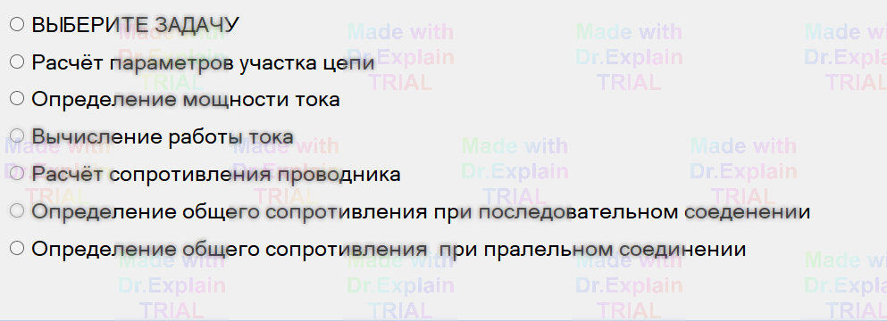

Второе окно программы
Главное окно программы, и все последующие окна в программе "Вычисления в электродинамике" позволяет выполнять следующую операцию:
Ввод и решение по указанным пользователем параметрам.

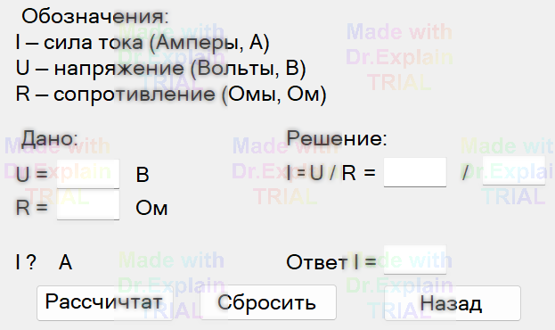
Третье окно программы
Третье окно программы, позволяет ввести значения и произвести автоматизированный расчёт мощности тока.

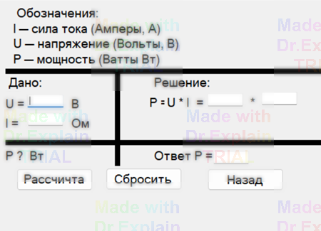
Четвёртое окно программы
Четвертое окно программы позволяет ввести значения и произвести автоматизированный расчёт работы тока.

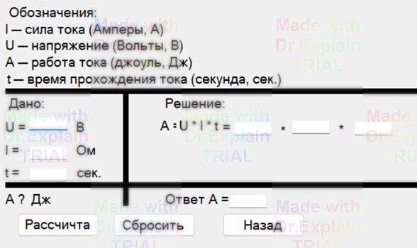
Пятое окно программы
Четвертое окно программы позволяет ввести значения и произвести автоматизированный расчёт сопротивления проводника.

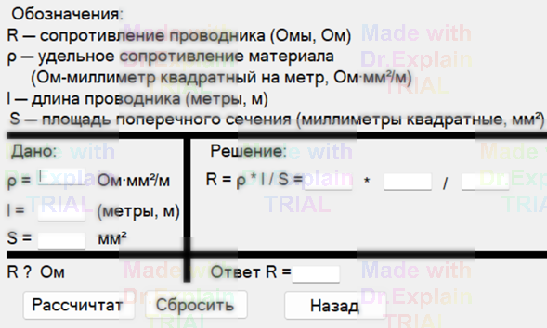
Шестое окно программы
Четвертое окно программы позволяет ввести значения и произвести автоматизированный расчёт общего сопротивления при последовательном соединении.

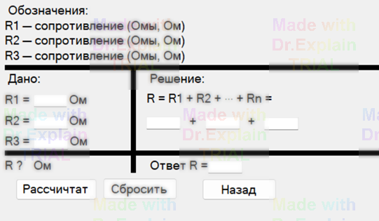
Седьмое окно программы
Четвертое окно программы позволяет ввести значения и произвести автоматизированный расчёт общего сопротивления при параллельном соединении.

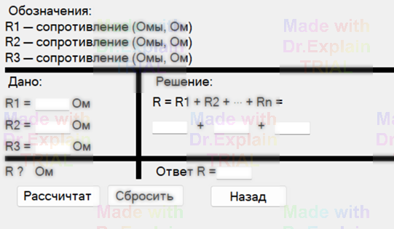
Режимы работы
Пользовательский интерфейс вычислений в электродинамике обеспечивает работу в режиме вычисления результата по заранее заданным формулам.
Работа с программой
Данный раздел описывает работу с программой «Вычисления в электродинамике».
В частности, рассматриваются наиболее частые операции:
- Выбор задачи — в главном окне приложения нажмите кнопку, соответствующую нужному расчёту (Закон Ома, Мощность тока, Работа тока, Сопротивление проводника, Последовательное соединение, Параллельное соединение). Откроется отдельная форма с полями ввода.
- Ввод данных и расчёт — во втором окне заполните поля ввода необходимыми числовыми значениями (напряжение, сила тока, сопротивление, время, длина, площадь сечения и тому. подобные), затем нажмите кнопку «Рассчитать». При некорректных данных (пустые поля, отрицательные числа, буквы) появится предупредительное сообщение, и расчёт выполнен не будет.
- Просмотр результата — после успешного расчёта итоговое значение отобразится в поле «Ответ»

Частые вопросы (FAQ)
Как Запустить программу?
Скачать zip архив из репозитория github: https://github.com/dima09328678-beep/kursovaya-rabota, разархивировать папку kursovaya-rabota-main которая находится в скаченном архиве, пройти по пути: kursovaya-rabota-main\program\lb\bin\Release, в папке Release находится файл lb.exe для запуска программы
Как сбросить введённые значения?
Нажать кнопку «Сброс».
Как вернуться на первое окно программы?
Нажать на кнопку «Назад».
Если вы не нашли ответа на свой вопрос, пожалуйста, свяжитесь с нами.
Лицензия
Данный раздел содержит информацию о типах и видах лицензий продукта вычисления в электродинамике, а так же информацию о способах приобретения и условиях лицензирования.
Виды лицензий
Использование вычислений в электродинамике предполагает ваше прямое согласие с общим Лицензионным Соглашением Конечного Пользователя.

Лицензионное соглашение
ЛИЦЕНЗИОННОЕ СОГЛАШЕНИЕ КОНЕЧНОГО ПОЛЬЗОВАТЕЛЯ ПРОГРАММНОГО ОБЕСПЕЧЕНИЯ вычисления в электродинамике
ДАННОЕ СОГЛАШЕНИЕ ЯВЛЯЕТСЯ ОФИЦИАЛЬНЫМ ДОГОВОРОМ. ПОЖАЛУЙСТА, ПРОЧТИТЕ ЕГО ВНИМАТЕЛЬНО. УСТАНАВЛИВАЯ ИЛИ ИСПОЛЬЗУЯ ДАННОЕ ПРОГРАММНОЕ ОБЕСПЕЧЕНИЕ, ВЫ ПОДТВЕРЖДАЕТЕ, ЧТО ВЫ ПРОЧЛИ ДАННОЕ СОГЛАШЕНИЕ И ОБЯЗУЕТЕСЬ СЛЕДОВАТЬ ЕГО ТРЕБОВАНИЯМ И УСЛОВИЯМ. ЕСЛИ ВЫ НЕ СОГЛАСНЫ С УСЛОВИЯМИ СОГЛАШЕНИЯ, ТО ТОГДА НЕ УСТАНАВЛИВАЙТЕ И НЕ ИСПОЛЬЗУЙТЕ ДАННОЕ ПРОГРАММНОЕ ОБЕСПЕЧЕНИЕ.
Данное ПО является абсолютно бесплатным и не имеет лицензии.

Контактная информация
Вычисления в электродинамике разрабатываются студентом Горяну Дмитрием Витальевичем, являющийся правообладателем.
Сайт продукта
Полная информация о продукте доступна на официальном сайте программы: https://github.com/dima09328678-beep/kursovaya-rabota
Техническая поддержка
Вы можете направить вопросы по функциональности программы вычисления в электродинамике следующими способами:
- Email: dima09328678@gmail.com
Продажи и сотрудничество
По вопросам сотрудничества, пожалуйста используйте следующие каналы:
- Email: dima09328678@gmail.com
Форма обратной связи
https://docs.google.com/forms/d/e/1FAIpQLSfhqgntaFB1Zc6CUON9zDRehvxqoOOGMCALzP24cgqj0f91iQ/viewform?usp=publish-editor

